 **Arbeitsblatt - Transformator**  **________**

**Tragt eure Messwerte in die Tabelle ein:**

|  |  |
| --- | --- |
| **Wickelungen des Drahts um die Eisenstange** | **Spannung in Volt** |
| 2 |  |
| 4 |  |
| 6 |  |
| 8 |  |
| 10 |  |



**Arbeitsauftrag:**

1. Erkläre, wieso das Magnetfeld, das den Eisenstab durchzieht, sich ständig ändert.

**Erklärung:**

**___________________________________**

**___________________________________**

**___________________________________**

**___________________________________**

**___________________________________**

**___________________________________**

**___________________________________**

**___________________________________**

**___________________________________**

**___________________________________**

**___________________________________**

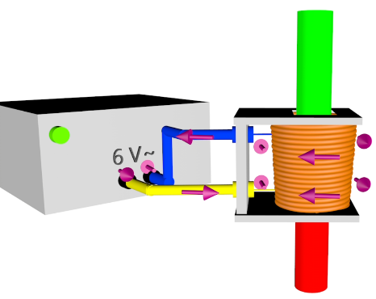

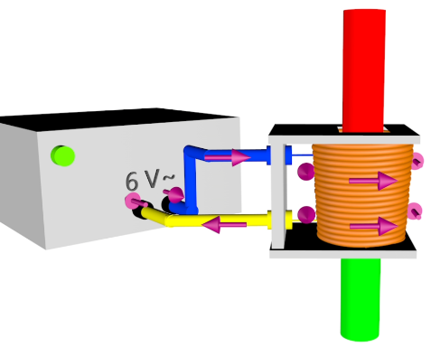



**b)** Erkläre, wieso das Messgerät eine Spannung misst, sobald das Netzgerät eingeschaltet ist.

**Erklärung:**

**___________________________________**

**___________________________________**

**___________________________________**

**___________________________________**

**___________________________________**

**___________________________________**

**___________________________________**

**___________________________________**

**___________________________________**

**___________________________________**

**c)** Erkläre, wieso die Spannung, die das Messgerät anzeigt, höher wird, sobald man den Draht häufiger um den Eisenstab wickelt.

**Erklärung:**

**___________________________________**

**___________________________________**

**___________________________________**

**___________________________________**

**___________________________________**

**___________________________________**

**___________________________________**

**___________________________________**

**___________________________________**

**___________________________________**

**___________________________________**





